传感器与自动控制系统认识实习报告

一、实习内容概述
在8月31日机电一体化实验室的认识实习中，老师以自动化机械系统为对象，围绕“检测—比较—运算—执行—反馈”这一主线介绍了传感器与自动控制系统的基本组成及其相互关系。讲解并不是单纯罗列传感器类型，而是从前面参观的MPS自动化生产线出发，提出工件是否到位、质量是否合格、材料是金属还是非金属、不同颜色如何分类等实际问题，再说明这些状态需要由传感器获得，并送入PLC或其他控制器进行判断，最后由电机、气动机构或加热装置等执行机构完成动作。
通过这次实习，我认识到传感器的作用不仅是“测量”，更重要的是把机械系统中的温度、位置、位移、速度以及工件有无等现场信息转换成便于传输和处理的电信号。控制器依据这些反馈信号与设定值进行比较和运算，再输出控制信号，构成完整的自动控制系统。因此，传感器、控制器和执行机构并不是相互独立的器件，而是共同完成自动化任务的三个关键环节。

二、自动控制系统的组成与工作过程

（一）检测、比较、运算与执行
老师首先以温度控制为例说明自动控制系统的工作过程。假设希望设备温度保持在25℃附近，传感器检测到当前温度后，系统先将实际温度与设定温度进行比较。如果实际值位于允许范围内，控制器可以保持当前状态；如果偏差超过允许范围，就需要通过控制算法计算新的控制量。例如温度偏低时，可以增加加热丝的工作电流或延长加热时间；温度升高后再减小加热作用。这样，传感器不断测量实际状态，控制器不断修正输出，形成动态调节过程。
在工业现场，控制器可以采用PLC、工业计算机或单片机等硬件。老师重点介绍了PLC，指出PLC在工业自动化中应用广泛，主要负责逻辑判断、时序协调和控制输出。PLC本身只是硬件，必须通过软件编程才能按照预定逻辑工作，常用的一种编程方式是梯形图。对于需要连续调节的系统，还可以采用PID等控制算法；在单片机或嵌入式控制器中，控制算法通常需要通过C语言等程序语言实现。
根据资料查找，PID控制中的P、I、D分别对应比例、积分和微分环节：比例环节根据当前偏差产生控制作用，积分环节用于累积并消除长期存在的稳态偏差，微分环节则根据偏差变化趋势提供提前修正。实际工程中会根据被控对象特性选择合适的参数，并不一定三个环节同时采用。
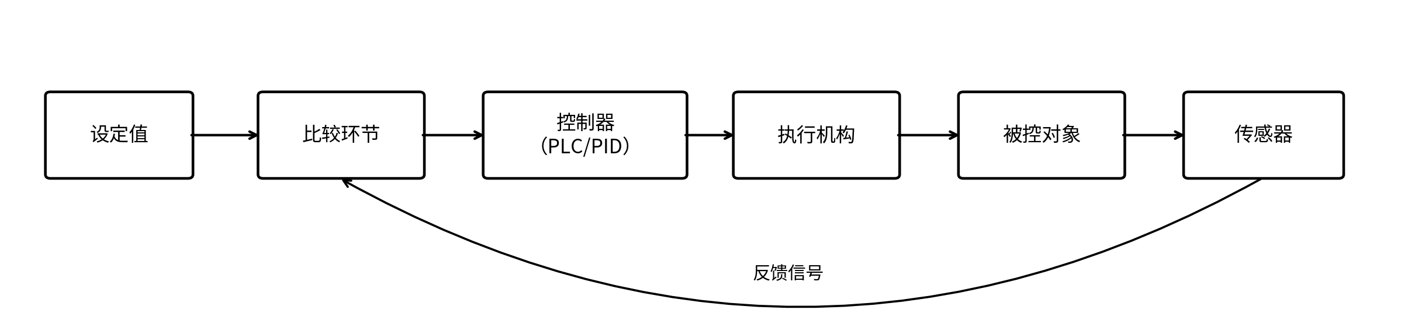
图1 自动控制系统闭环关系示意图

（二）执行机构与电气隔离
控制器完成判断后，必须把控制量落实到执行机构。机械系统中常见的执行机构是电动机，可以控制机构的转速、位置和运动方向；在温度控制中，加热丝本身也可视为执行对象。由于PLC、单片机等控制部分通常属于弱电系统，而电机等负载可能工作在较大的电流条件下，老师又介绍了光电耦合器。光电耦合器利用发光器件和光敏器件之间的光信号传递实现输入、输出两侧的电气隔离，可以减少大电流侧对控制侧的直接影响，提高控制系统运行的安全性和可靠性。

三、典型传感器及其检测原理

（一）电容式传感器
现场展示的工业传感器常采用三线制连接，即两根供电线和一根信号线。老师介绍的电容式传感器可以用于检测工件有无和近距离位置变化，而且既可感知金属，也可感知非金属。因此在自动化生产线上，可以把它布置在工位附近，通过判断传感器是否产生输出，确认工件是否到达指定位置。现场讲解还提到此类近距离传感器的有效检测距离较短，安装时需要合理控制传感器与工件之间的间隙。
根据资料查找，电容式接近传感器通过检测目标进入感应区域后所引起的电容量变化来判断目标是否存在。与只对金属敏感的电感式传感器相比，电容式传感器还可以检测塑料、玻璃、木材、液体和粉料等非金属介质，因此常被用于包装、料位和非金属工件检测。

（二）电感式传感器
电感式传感器主要用于金属目标检测。老师讲解了其电磁检测思路：传感器内部线圈产生电磁场，当金属目标靠近感应面时，金属中的电磁效应会改变传感器内部振荡状态，从而使输出信号发生变化。由于不同金属材料的电磁特性存在差异，传感器对不同材料的响应也可能不同。在MPS生产线中，可利用这一类传感器判断某个工件是否具有金属属性，为后续材料分类和装配逻辑提供依据。
根据资料查找，常见电感式接近传感器利用线圈产生交变电磁场，金属目标进入磁场后产生涡流并消耗振荡能量，检测电路据此产生开关信号。因此其典型优势是非接触、无机械磨损、适合工业位置检测，但通常不能直接检测塑料等非金属目标。

（三）光电传感器
老师介绍了对射式和漫反射式两类光电检测方式。对射式传感器由发射端和接收端组成，当工件进入光路并遮挡光线时，接收信号发生变化，可以用于判断工件是否到位或是否经过。前面MPS加工单元中就使用了红外对射式传感器：工件进入位置后，传感器输出到位信号，控制器再启动转位和加工动作。漫反射式则由传感器发射光线，经目标表面反射后再由接收端检测。目标距离以及表面颜色不同，反射光强也会发生差异，因此可用于一定程度的距离或颜色识别。老师还通过黑色、白色等表面对光的吸收和反射差异说明了颜色检测的基本思路。

（四）超声波传感器
超声波传感器利用声波传播时间实现非接触测距。传感器先发射超声波，声波遇到目标后发生反射并返回接收端，通过记录发射和接收之间的时间，并结合空气中的声速即可估算目标距离。老师指出，超声波传感器在过近距离处通常存在非线性或不稳定区域，因此实际使用时应避开不可靠的近场范围，尽量工作在线性较好的测量区间。

（五）AD590温度传感器
在温度检测部分，老师除了提到热电偶和红外测温外，还专门介绍了AD590温度传感器。其输出是随温度变化的电流信号，因此在控制系统中常需要先经过电流—电压转换，将微小电流转换成控制器更方便读取的电压，再送入比较和控制环节。例如可以把一定温度范围线性对应到0～5V电压范围，使控制器通过电压值获得当前温度。
根据资料查找，Analog Devices的AD590是一种两端式集成温度传感器，其输出电流与绝对温度成正比，典型灵敏度为1 μA/K，器件可在约4～30 V供电范围内工作。这一特性使它适合把温度直接转换为较易远传和后续处理的电流信号。

（六）应变片传感器
老师还以悬臂梁为例介绍了应变片测量。当悬臂梁受力发生弯曲时，一侧表面被拉伸，另一侧被压缩，粘贴在表面的应变片也随之产生微小变形，其电阻值随应变发生变化。这样，原本难以直接测量的机械变形就转化为电阻变化。但应变片阻值变化通常很小，必须进一步利用电桥和放大电路进行处理，才能得到控制器可以稳定识别的信号。

四、传感器信号转换与调理

（一）电桥与运算放大器
对于应变片这类电阻式敏感元件，可以把应变片接入电桥电路。初始平衡时，电桥两侧电压接近相等；当某一桥臂的应变片因受力而改变电阻时，电桥失去平衡并产生微小的差分电压。老师现场举例说明，即使电阻只发生很小变化，输出电压也会非常微弱，因此不能直接进行远距离传输。随后需要使用运算放大器对微弱电压进行放大，并根据后续控制器的输入范围进行适当调整。
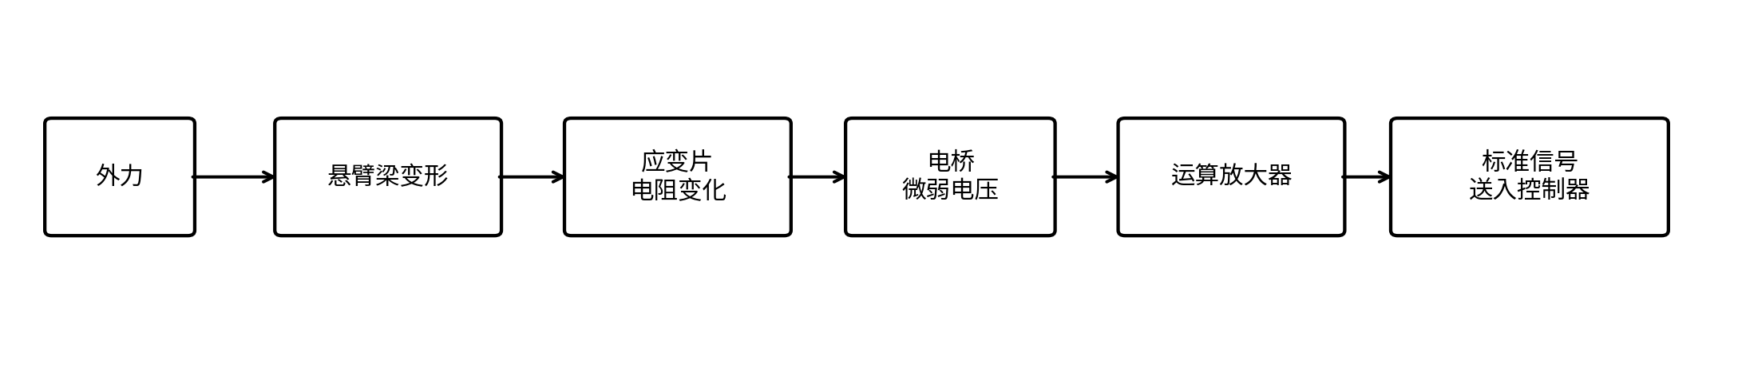
图2 应变测量与信号调理过程示意图

（二）工业标准电压、电流信号
老师在讲解信号远传时提到了0～5V、0～10V和4～20mA等工业常用电信号。传感器把温度、变形、距离等物理量转换为标准电压或电流后，可以更加方便地接入PLC、采集卡或其他控制设备。对于距离较远、现场干扰较强的工业环境，电流信号具有明显的工程价值，因此4～20mA在过程控制领域十分常见。
根据资料查找，4～20mA电流环适合工业长距离传输，一个重要原因是电流信号对线路压降和许多电气噪声的影响相对不敏感；同时4mA作为“活零点”，当回路断线造成电流降为0mA时，接收端可以把故障与正常的零量程状态区分开来。

五、电机位置、速度检测与闭环反馈
自动控制系统不仅要知道工件有没有到位，还要知道执行机构当前“运动到了哪里”。老师以电机为例介绍了霍尔传感器、光电编码器和光栅尺。霍尔传感器可以利用磁场变化检测转动状态，结构简单，适合精度要求不高的转速检测，例如小车车轮测速。如果需要更高精度的位置与速度控制，则可以使用光电编码器。
光电编码器通常通过带有刻线或狭缝的码盘周期性遮挡光路，使接收端产生连续脉冲。控制器统计脉冲数量可以估算转角和位置，根据单位时间内脉冲变化又可以计算转速。这样，电机的实际位置和速度就能够作为反馈量重新送入控制器，与目标值比较后继续修正电机输出，从而形成位置或速度闭环。光栅尺在直线位移检测中也可起到类似的高精度反馈作用。

六、传感器在MPS自动化生产线中的应用
本次传感器讲解与前面MPS模块化生产系统的参观内容具有直接联系。MPS各工作站能否协同运行，关键就在于控制器能否及时获得准确的状态信息。上料单元需要判断料仓是否有料；工件搬运后需要判断是否到位；检测单元需要筛选有缺陷的工件；加工单元使用红外对射式传感器确认工件进入加工位置；装配和分拣阶段还需要根据材料属性和颜色判断工件类别。这些检测结果都作为PLC执行下一步程序的条件。
因此，一条自动化生产线可以概括为“传感器感知状态—PLC作出决策—执行机构完成动作—传感器再次确认结果”的循环。没有传感器，控制系统就无法知道机械动作是否已经完成；没有控制器，不同传感器信号也无法形成有序的动作逻辑；没有执行机构，控制信号又无法转化为机械运动。三者共同构成了自动化机械系统运行的基础。

七、现场典型检测任务归纳
检测任务 | 现场涉及的检测方式 | 在控制系统中的作用
工件是否到位 | 红外/光电对射式等 | 作为下一工序启动条件
工位是否有工件 | 电容式接近检测等 | 确认有无、避免空动作
是否为金属 | 电感式传感器 | 实现材料属性判断与分类
不同颜色工件 | 光电漫反射检测 | 辅助识别不同非金属工件
温度 | 热电偶、AD590等 | 形成温度闭环控制的反馈量
力或机械变形 | 应变片+电桥 | 把机械变形转换为可处理电信号
电机位置与速度 | 霍尔传感器、编码器、光栅尺 | 形成位置或速度闭环反馈

八、实习认识与体会
通过本次实习，我对传感器与自动控制系统的认识从单一器件层面扩展到了完整系统层面。过去接触“温度传感器”“电机”“PLC”等概念时，往往把它们看成相互独立的知识点，而现场讲解让我看到，一个真正能够自动运行的机械系统必须同时完成信息采集、信号转换、逻辑判断、控制运算和机械执行。特别是MPS生产线中的工件到位检测、金属与非金属分类以及装配分拣，使抽象的传感器原理与实际机械动作建立了直接联系。
我还认识到，现场测量得到的原始信号并不一定能够直接送入控制器。应变片的微小电阻变化需要电桥和运放处理，AD590输出电流需要进行转换，工业现场又要考虑远距离传输、电气隔离和抗干扰问题。因此，自动化控制不仅是“写程序”，还涉及机械结构、传感检测、电路电子技术、控制算法和执行驱动等多方面知识。这些内容也让我对后续检测技术、控制工程基础、电机控制以及液压与气压传动等课程有了更加直观的认识。

参考资料（课后扩展部分）
1. 8月31日机电一体化实验室现场讲解记录、逐字稿与时间轴。
2. Analog Devices. AD590: 2-Terminal IC Temperature Transducer Data Sheet, Rev. G。
3. National Instruments (NI). 4-20 mA Current Loop Fundamentals, System Design, and Setup。
4. ifm electronic. Inductive Sensor Technology Overview；Capacitive Sensors Overview。

九、补充图表
为便于理解老师讲解的内容，补充以下简单图表。图表只对课堂中已经出现的知识点进行整理归纳，不额外引入无关内容。
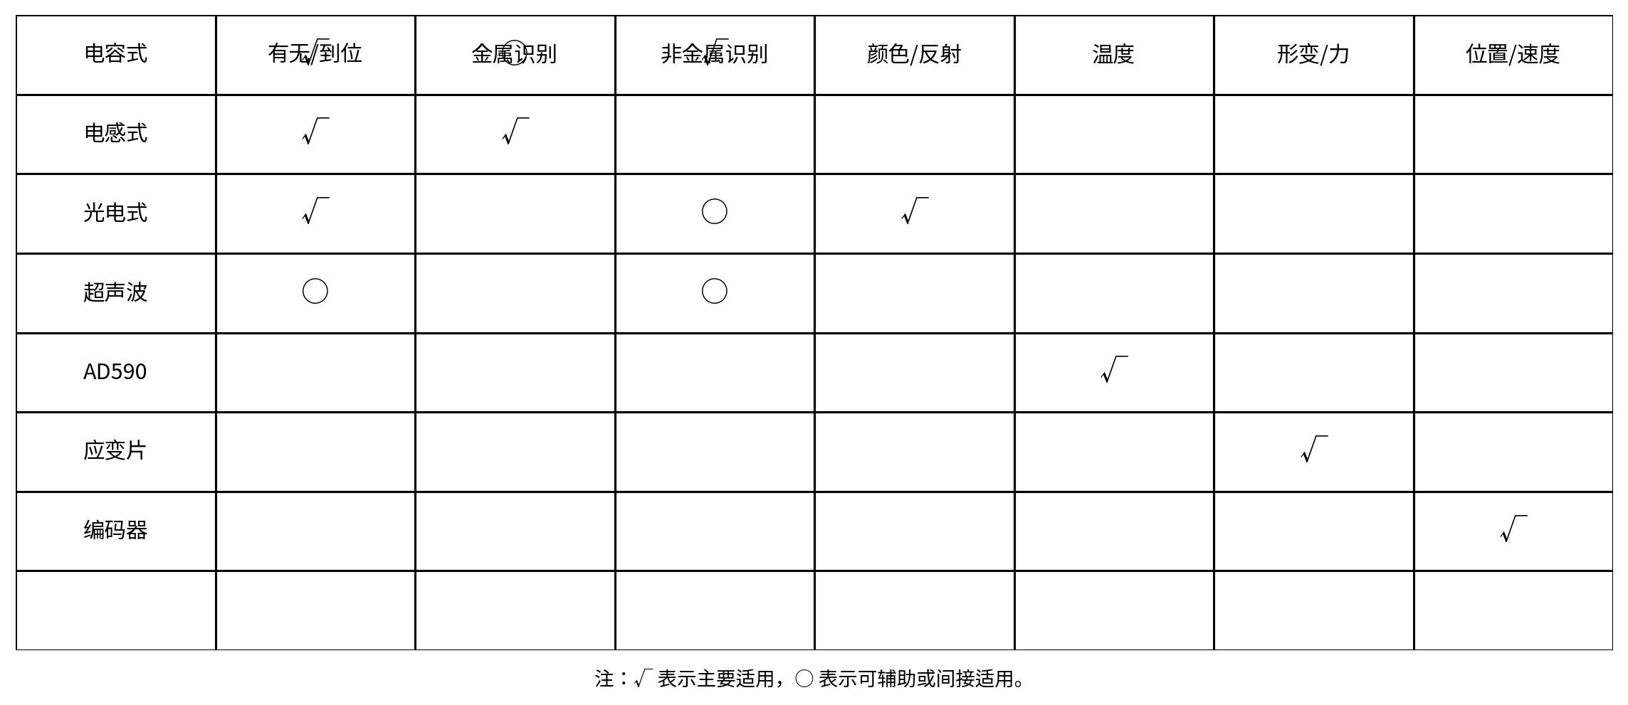
图3 典型传感器应用对比矩阵
上图把老师讲到的几类典型传感器与其主要检测任务对应起来。可以看出，电容式、电感式和光电式传感器更偏向现场对象检测；AD590主要用于温度反馈；应变片主要用于力学量检测；编码器主要用于位置与速度反馈。
表2 工业标准电信号对比
信号形式 | 课堂提及情况 | 主要特点 | 典型适用场景
0～5 V | 老师在信号远传中提到 | 与控制器接口方便，适合实验和近中距离采集 | 传感器调理后送入PLC、采集卡或比较器
0～10 V | 老师在信号远传中提到 | 量程更宽，电压信号直观 | 模拟量输入、位置或过程量监测
4～20 mA | 老师在信号远传中提到 | 抗干扰能力较强，适合长距离传输，4mA便于区分断线故障 | 工业现场过程控制、远距离信号传输
根据资料查找，工业过程控制中之所以广泛采用4～20 mA电流环，原因之一在于电流信号对线路电阻变化和许多噪声影响相对不敏感，而且4 mA“活零点”有利于故障识别。

